**雅马哈！硅**

M895O

应用手册

**cmsx-nuDio)**

**雅马哈**

**目录**Mb. **: LSMBBC**

***艾伯特·贝文多普扫描，2001 年***

***由 HansO 转换为 PDF，2001 年***

**表 Ol- OON'l EN'l'S**

**1. 简介****1**

11. 输出线 01 MSX 音频 1

1-2. 特点 1

13. FM 声音 生成 2概述 _

14. ADPCM 语音 分析 /合成 概述 4

|  |  |  |  |
| --- | --- | --- | --- |
| **2.** | **输出线** | **MSX 音频功能系列** | **6** |
|  | 2 -1 。 | 主要特点 | 6 |
|  | 2 2. | 引脚布局 | 7 |
|  | 2-3. | 端子功能说明 | 8 |
|  | 2-4. | 数据总线控制 | 9 |
|  | 2 -5。 | 通道和槽位 | 1 1 |
|  | *2* -6。 | 框图 | 1 2 |
|  | 2 7. | 地址图 | 1 3 |

**3. 功能说明****14**

31. 寄存器 14

3-2. 相位发生器 29

3-3. 包络 发生器 29

3-4. 运算符 和累加器 29

3-5. ADPCM 语音分析/合成 31

3-6. AD/DA 转换 33

3-7. 外部 存储器控制 33

3 8. 键盘 1N/0UT 35

3-9. 状态数据和中断 请求 35

|  |  |
| --- | --- |
| **1接口** | **36** |
| 41. 音频输出接口 | 37 |
| 4 2. 外部存储器接口 | 38 |
| 4 3. 键盘界面 | 39 |
| 44. 微机接口 | 39 |

1. **器乐声音的产生 40**

5-1.声音一般离子40的基本想法

5 2. 声音产生的基本方式 40

5-3.声音生成示例 41

5 4. 节奏声音的产生 43

1. **电气特性****44**

6-1. 绝对最大额定值 44

6 2. 推荐工作 条件 44

6 3. 直流特性 44

6 4. 交流特性 45

1. **时序图 46**
2. **封装尺寸**

**50**

一、简介

II MSX-AUDIO 概述

MSX-AUDIO 是作为 MSX2 个人电脑的可选音源而开发的声音发生器 LSI。为了创造逼真、令人兴奋的声音，MSX-AUDIO 集成了 FM 声音发生器，类似于以前在 Yamaha Electones 和 DX-7 合成器中使用的发生器。该产品除了具有传统FM声音发生器的复合正弦建模功能外，还具有ADPCM语音分析/合成功能。

这项新功能可以简化声音数据处理。

分析/合成电路中内置的任何一个 AD/DA 转换器都可以独立使用，甚至可以处理模拟数据。

MSX-AUDIO 配备了键盘接口的输入/输出端口以及通用输入/输出端口。

因此，一台 MSX-AUDIO 单元可让您执行各种声音制作数据处理。

1-2.特征

* FM 声音发生器带来逼真的声音。 FM声音发生器与YM3526兼容。
* 两种发声模式选择：九个音调或六种旋律和五种节奏同时发声（与字符和图案电话接入信息网络系统和Ibletex兼容）
* 内置颤音和 AM 振荡器。
* 内置4位ADPCM语音分析/合成电路。
* 内置AD/DA转换器。
* 可连接外部 256 KB 存储器（ROM 或 RAM）（作为 ADPCM 数据存储器或辅助­CPU 存储器）

■* 内置8位输入/输出端口，用于键盘扫描。

* 内置通用4位输入/输出端口
* Itoo内置通用定时器
* TTL兼容输入/输出
* 硅栅CMOS大规模集成电路
* 5V单电源

1-3. FM 声音发生器概要

FM（频率调制）声音生成使用信号调制过程中产生的高次谐波­来合成声音。这种发声方法虽然可以产生包含非谐波成分的高次谐波波形，但仅需要相对简单的电路。由于调制指数更自然地对应于高次谐波的频谱分布，因此 FM 声音发生器可用于生成各种声音 - 从原声乐器声音到电子乐器声音。

频率调制可以用以下四个参数来表示：

**F = Asin (wct + Isin wmt) (1)**

这里，“A”表示输出幅度，“I”表示调制指数，“wc”和“wm”分别表示载波和调制器的圆频率。

该表达式(1)可以变换为：

**F = A (Jo( I )sin 湿 4- J ( (I) | sin(wc +wm)t -sin(wc- am) 11**

**4-J 2 (I) | 4-J 2 (I) | sin(wc4- 2wm)t 4-sin(wc — 2wm)t + ) (2)**

式（2）中，“Jn（I）”表示第 n 次贝塞尔函数。由式可知，各谐波幅度由相应幅度指数的贝塞尔函数给出。因此，请注意，频率调制表达式（1）对于生成特定的乐器声音和效果音符非常有用­。但是，这种类型的频率调制不会产生均匀分布的高次谐波，并且不适合生成弦乐器声音。一种新的频率调制方法“反馈FM”的开发就是为了克服这个缺点。这由下面的表达式表示。

**F = A sin( 湿 4-/3F) (3)**

“B”表示反馈速率 该反馈 FM 会生成高次谐波频谱的锯齿波，因此也适用于弦乐声音。

上述FM声音的产生需要以下三个功能块：

1. 相位发生器（PG）生成wt
2. l包络发生器（EG）获得幅度A和调制指数I作为时间函数
3. 正弦表（sin）

通过将上述三块组件组合在一个单元中，FM声音生成可以如图II所示。当使用该单元（operator cell.OPl设计）时，可以通过指定每个单元中的频率和EG参数并创建组合数据来执行FM声音生成。

1-4. ADPCM 语音分析/合成概述

MSX-AUDIO 有两种不同的语音数据处理功能：

自适应差分脉冲编码调制（ADPCM），指定语音分析/合成并合成真实的声音，以及复合正弦建模，需要复杂的处理（使用计算机）进行数据分析，但合成的内存容量较小。 ADPCM 语音分析/合成是 MSX-AUDIO 和 FM 声音发生器的主要功能，概述如下：

ADPCM是一种语音分析/合成方法，其中使用根据波形变化而变化的量化宽度（自适应量化宽度）对实际数据和期望数据之间的差异进行编码。该方法可以防止合成语音恶化并减少所需的数据位数。编码和解码过程描述如下：

1. 语音分析

MSX-AUDIO 将 8 位 PCM 数据转换为 4 位 ADPCM 数据。

1. 每个采样率(1.8KHz-16KHz)的语音数据被转换成8位PCM数据(XI，n)。
2. 将所得PCM数据(XI,n)乘以256以转换成16位数据(Xn)，然后与预期数据(Xn)进行比较以获得差值(dn)。
3. 当差值为正值时，ADPCM数据MSB(L4)指定为“0”；为负时，为“1”。同时，计算差值的绝对值(Idnl)。
4. 然后，剩余的三位由绝对值(Idnl)和量化宽度(A n)之间的关系确定，如Thble 1-1所示。

第 1-1 页 ADPCM 码

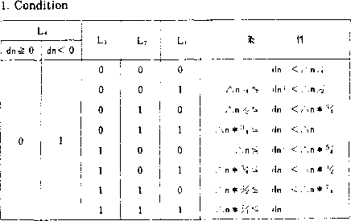

这样就完成了语音数据到ADPCM数据的转换。

1. 获得ADPCM数据后，创建新的期望数据(Xn+1)和量化宽度(A n+1)。

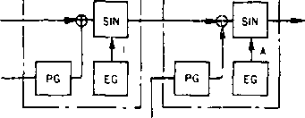

*A 。* **F(t) = A SIN（湿 + 1 SIN c>mt）**

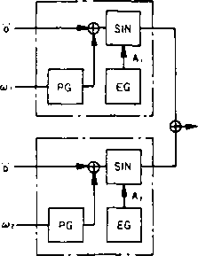

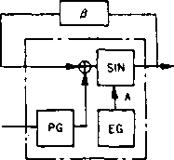

**C 。 F(t)=ASIN(重量 + 0F(t))**

**（如图）**

**图II 单位单元设计表达的FM声音生成**

Xn-.= (1-2*L 4 ) *( L 3 + L 2 ,'2 + L, 4 + ! 4) *^n + Xn

~n-1 — f (L3, Lz, Li) *zSn

（表达）

第 1-2 条 量化宽度变化率

**[ L 3 L ； L. ！ 缩略词 _**

**j 0 0 0 j 0.9 j**

**001 0.9 我**

**; 0 1 0 0.9 ！**

**011 0.9 ！**

**] 1 0 0 1.2**

**我 1 0 1 j 1.6 我**

**【110 2.0 ！**

**填充 2.4f** _

通过对每个采样时间重复步骤 (1) 到 (5)，可以实现全面的 ADPCM 语音分析。

1. 语音合成
2. 在语音合成过程中，用于计算新期望数据的表达式和在步骤(5)中获得的量化宽度被用于计算再现数据。换句话说，预期的数据决定了实际的语音再现。然而，通过该计算获得的再现语音具有阶梯波形（在每个采样时间处呈阶梯状）并且可能遭受包括阶跃噪声在内的音质差的影响。因此，MSX-AUDIO 采用以下过程来平滑阶梯波形。
3. 首先，再现的语音信号通过平滑电路进行处理。这与在电路中插入低通滤波器以消除高频噪声相同。­

接下来，作为线性插值，在原始采样之间的间隔内，每 50 KHz 重复采样一次。

平滑和重采样结果如下所示。

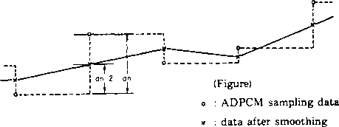

：未经平滑再现的声音

：经过平滑和 50 KHz 重新采样后再现的语音

图1-2 ADPCM语音合成波形

1. MSX-AUDIO 特性概述

2-1.主要特点

MSX-AUDIO 具有 FM 声音发生器、ADPCM 语音分析/合成、外部存储器控制、AD/DA 转换器和用于键盘扫描的输入/输出端口等主要操作功能，(a) FM 声音发生器

FM声音发生器具有三种发声模式：同时产生九个音调、产生六种旋律和五种节奏以及复合正弦建模。软件根据应用选择三种模式中的一种。由于该 FM 声音发生器相当于*OPL* (YM3526)，因此 OPL 的软件可以与 MSX-AUDIO 一起使用。

* 同时生成九音：

该模式同时产生九种不同音色的 FM 声音。对于该模式，节奏选择位（R）和复合正弦建模位（CSM）都应指定为“0”。

* 六旋律/五节奏发声：

当 MSX-AUDIO 与 CAPTAIN 或 Teletex 系统中的设备一起使用时，此模式非常有用。五种可用的节奏声音是低音鼓、军鼓、手鼓。高镲钹和顶钹。

• 复合正弦建模：

这是一种使用三到六个正弦波来模拟声音的语音合成模式。

1. ADPCM语音分析/合成

该功能使用 4 位 ADPCM 提供语音分析和合成。调制采样率可在1.8KHz--16KHz（分析）和1.8KHz--50KHz（合成）范围内任意编程。分析结果和综合数据可以存储在外部存储器（ROM 或 RAM）或处理器的存储器中。

1. 外部存储器控制

该功能控制用于存储通过 ADPCM 处理的分析/合成数据的外部存储器。可用的外部存储器是 256K 字节 DRAM。 64K字节DRAM，ROM­以字节为单位进行存取。最大存储容量为 256 K 字节（RAM 和 ROM）。

1. AD/DA转换器

ADPCM 单元中的 AEVDA 转换器可以独立运行。

在这种AD/DA转换模式下，FM发声和ADPCM语音分析/合成无效。

1. 键盘输入/输出端口

这些是用于外部键盘扫描的 8 位输入/输出端口。

除了上述功能外，MSX-AUDIO还配备了颤音和调幅­振荡器，以进一步产生自然的声音，两个用于各种接口信号的通用定时器，以及通用4位输入/输出端口。

2-2.引脚布局

（数字）

|  |  |  |
| --- | --- | --- |
| **电源电压** | 1 **64** | **电源电压** |
| **AGND** | **2 63** | **在。** |
| **DA** | **3 62** | **在，** |
| **广告** | **4 61** | **在，** |
| **C** | **5 60** | **在，** |
| **厕所** | **6 59** | **在}** |
| **10、** | **7 58** | **在？** |
| **接地** | **8 57** | **在，** |
| **10z** | **9 56** | **号** |
| **IOj** | **10 55** | **D、** |
| **出去”** | **二、 54** | **D、** |
| **出去，** | **12点 53分** | **DS** |
| **出去？** | **13 < 52** | **D、** |
| **输出3** | **14 我 51** | **DS** |
| **出去，** | **15 50** | **D？** |
| **输出_** | **16 49** | **D、** |
| 我们的6 | **17 48** | **做** |
| **出去。** | **18 47** | **DM？** |
| **关闭** | **19 46** | **DM** |
| **SH** | **20 45** | **DM** |
| **莫** | **21 44** | **DM。** |
| ***<t>* SV** | **22 43** | **DM)** |
| **中断请求** | **23 42** | **DM？** |
| **我知道了** | **24 41** | **DM，** |
| **奥** | **25 40** | **接地** |
| **WR** | **26 39** | **二甲基钼** |
| **研发** | **27 38** | **RAS** |
| **操作系统** | **28 37** | **中科院** |
| **我们** | **29 36** | **MDEN** |
| **DT 0** | **30 35** | **只读存储器** |
| **接地** | **31 34** |  |
| **在** | **32 33** | **电源电压** |

2-3.端子功能说明

1. 4>中号

这是 MSX-AUDIO 的主时钟。输入频率为 3.579545 MHz（典型值）。

1. ©SY.上海、密苏里州

MO是MSX-AUDIO的声音输出端子。由于 MO 输出串行 13 位（虚拟 10 位和特征 3 位）数据，因此必须使用同步时钟（<f>SY）、同步信号（SH）和 DA 转换器（ YM3014）。

1. D0--D7

这是一条 8 位双向数据总线，用于 MSX-AUDIO 和处理器之间的数据传输。

1. CS、RD、WR、AO

这些端子用于控制数据总线D0--D7。

|  |  |
| --- | --- |
| CS RD WR Ao |  |
| **0 10 0**  **0 10 1**  **0 0 10**  **0 0 11** | 1. 寄存器地址被写入MSX-AUDIO。 2. 寄存器内容写入 MSX-AUDIO。 3. 读取 MSX-AUDIO 状态内容。 4. 读取 MSX-AUDIO 寄存器内容（仅限特定寄存器）。 |
| **1 XXX** | 5、总线D0--D7为高阻抗。 |

1. 中断请求

该端子输出来自两个定时器、ADPCM 和存储器控制的中断信号。信号可以通过程序屏蔽。

1. DA，AD。 C

这些端子用于 AD 转换。 DA 连接至 DA 转换器输出（参考数据）。

模拟输入（AD）允许在 Vcc/2 ± Vcc/4 范围内进行 AD 转换。电容端子C用于模拟数据的采样保持。

1. DM0-DM7

这些端子用于将来自外部存储地址（A0--A7）的信号相乘，用于数据输入（DI0--DI7）和数据输出（DO1--DO7）。 （DOO 使用另一个终端。）

1. A8、DTO

A8 是用于外部存储器地址（A8）的端子，DTO 用于数据输出（DOO）。

1. RAS、CAS、我们

这些端子将控制信号输出到外部存储器。当 DRAM 用作外部存储器时，应使用 RAM 兼容的终端。当使用外部 ROM 时，这些端子用于地址锁存信号（RAS、CAS）。

1. MDEN、ROM-CS

这些端子指定从外部存储器输入数据的时序。当 MDEN 设置为“1”时。DRAM 数据输入到 DM1-DM7。当 ROM-CS 为“0”时，ROM 数据输入到 DM1-DM7。（Tbrminal DTO 用于数据输出 O。）

Ik) IN0-IN7。输出-输出7

这些是用于键盘扫描的输入 (IN0-IN7) 和输出 (OUTO-OUT7) 端口。输入端口为上拉类型，输出端口为开漏类型。

(1)100-103

这些是通用输入/输出端口。

(m)SP-关闭

当 DA 转换器在 AD 转换期间用作参考电压发生器时，该端子用于关闭放大器与扬声器的连接。

(n) 集成电路

该端子激活 MSX-AUDIO 操作。

Io) GND、AGND

接地端子

(p)Vcc、AVcc

+5V电源端子

11-4。数据总线控制

在 MSX-音频中。数据总线控制，包括地址和数据的读/写，是利用CS、WR、RD、AO发送的信号来进行的。通过组合这四个信号，可以指定四种不同的模式。

Tble II-l 模式选择

|  |  |  |  |  |  |
| --- | --- | --- | --- | --- | --- |
| 1 ！ CS RD WR 敖！ | | | | | |
| 1 | 1 | **X** | **X** | **X** | j 1. 非活动模式 |
| 2我 | 0 | 1 | 0 | 0 | 2. 地址写入模式 |
| 3  1  1 | 0 | 1 | 0 | 1 | 3. 数据写入模式 |
| 1  4 | 0 | 0 | 1 | 0 | 4. 状态读取模式 |
| r - 1  我 0 1 | 0 | 0 | 1 | 1 | 5. 数据读取模式 |

1. 非活动模式

当CS设置为“1”时，数据总线D0-D7呈高阻抗。

1. 地址写入模式

lb写地址，设置地址写模式的控制信号，并设置数据总线上的地址数据。这样，指定的寄存器地址就可以进行数据写入了。注意，在写入地址数据之后，在写入声音数据之前必须分配12个周期的延迟时间（主时钟©M）。

9

1. 数据写入模式

通过设置数据写入模式的控制信号，将D0--D7上的数据写入指定的寄存器地址。

与地址写入模式类似，数据写入模式需要在前一次数据写入和后续数据地址写入之间有84个周期（<i>M）的延迟时间。 （寄存器地址$00-$1A的延迟时间为12个周期。）

1. 状态读取模式

当控制信号设置为状态读取模式时，将输出存储在 MSX-AUDIO 状态寄存器中的状态数据。

(el 数据读取模式

当控制信号被设置为数据读取模式时，可以读出的MSX-AUDIO寄存器数据被输出到数据总线。

地址和数据写入模式请注意以下事项。

地址/数据写入其寄存器后，MSX-AUDIO 需要一段延迟时间。地址写模式和数据写模式有不同的延迟时间（如表2-2所示）。在指定的延迟时间内，处理器不会对 MSX-AUDIO 执行后续操作。如果忽略延迟时间，就不能保证数据处理的正确性。

第 2-2 延迟时间

|  |  |
| --- | --- |
| 模式 | 延迟时间 |
| 地址写入模式 | 12个周期 |
| 数据写入模式 | 84 (12) 个周期 |

（笔记）

延迟时间的“周期”以主时钟周期为单位进行计数。

数据写入模式栏中的“(12)个周期”用于寄存器地址$00--$1A。

10

2-5。通道和槽位

MSX-AUDIO 可以生成九种不同的 FM 声音（九个通道）。它具有单个算子单元，但算子单元被连续使用 18 次来计算并生成九种不同的声音。用于通过操作单元传递数据的序列（槽Na）对应于寄存器编号，因此，必须为每个声音的发生器控制相应的寄存器。

指定的通道数据，例如 F-Number，同时控制两个时隙（分为第 1 和第 2 时隙） 在 FM 模式中，第 1 时隙用于调制波，第 2 时隙用于载波

波浪。此外，第一个插槽可设置为反馈 FM 模式 有关设置反馈 FM 模式的详细信息，请参阅第 111-1-22 节

通道和时隙的关系如表11-3所示。

|  |  |  |  |  |  |  |  |  |  |  |  |  |  |  |  |  |  |
| --- | --- | --- | --- | --- | --- | --- | --- | --- | --- | --- | --- | --- | --- | --- | --- | --- | --- |
| 第 11-3 条 通道和插槽 | | | | | | | | | | | | | | | | |  |
| **1 1 2 我** | ' 我 * | | **5** | **6** | **7** | **8** | **9** | **10** | **二** | **12** | **13** | **14** | **15** | **16 和 17** | | **18** | 1. 槽钠 2. 钠通道 3. 各通道的时隙Na 4. 每个插槽的数据/寄存器关系（例如：寄存器S20-S35） 5. 每个通道的数据/寄存器关系 |
| **1 2** | **3** | **1** | **2** | **3** | **4** | **5** | **6** | **4** | **5** | **6** | **7** | **8** | **9** | **7 8** | | **9** |
| **1** | | **2** | | | **1** | | | **2** | | | **1** | | | **2** | | |
| **20 21** | **22 23** | | **24** | **25** | **28** | **29** | **2A** | **2B** | **2C** | **20** | **30** | **31** | **32** | **33** | **34** | **35** |
| **一氧化碳** | **C2** | **一氧化碳** | **氯** | **C2** | **C3** | **C4** | **C5** | **C3** | **C4** | **C5** | **C6** | **C7** | **C8** | **C6** | **C7** | **C8** |

（例如：寄存器 SC0-C8）

11

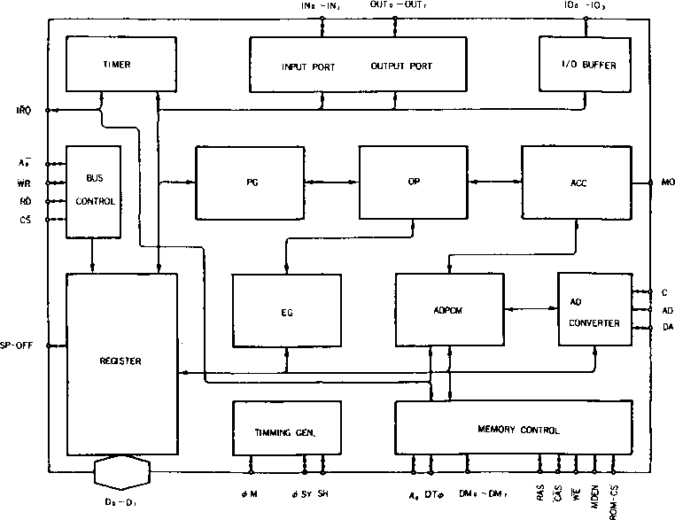

2-6.框图  
（图）

2-7.地址图

地址**d> d ( Ds d.d,d,d,d 0**

2、地址D>o ( Ds **d.d>d?d.d 0**

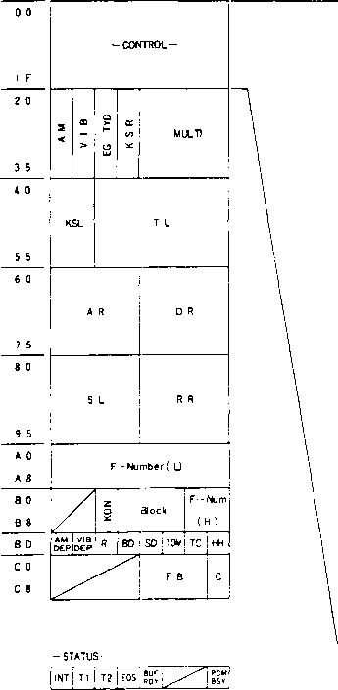

|  |  |
| --- | --- |
| **0 0** | |
| **0 1** | **测试** |
| **0 2** | **定时器1** |
| **0 3** | **定时器2** |
| **0 4** | **RST |斯隆 |** mVk **|斯隆 | MSK j/j ST2 j ST 1** |
| **0 5** | **键盘输入** |
| **0 6** | **键盘输出** |
| **0 7** | « C “/ t i|首先回复_ _ _ _ |
| **0 8** | **CSM*™^^ MK ROM** |
| **0 9** | **开始 ADO (L)** |
| **0A** | **启动 ADO (H)** |
| **0乙** | **停下来（L）** |
| **0℃** | **停止ADO（H）** |
| **0 日** | **预定标 (L)** |
| **0E** | **预定标 (H)** |
| **0F** | **ADPCM—数据** |
| **1 0** | **德尔塔—N （L）** |
| **1 1** | **三角洲—N (H)** |
| **1 2** | **EG-CTRL** |
|  |  |
| **1 5** | **DAC 数据 （H）** |
| **1 6** | **OAC o*r*|** |
| **我7** | **] 转移** |
| **1 7** | **' | 2'0 _ _** |
| ***1 8*** | **IO-控制** |
| **1 9** | **1/ 数据** |
| **1A** | **PCM数据** |
|  |  |

3. * 可访问寄存器

三、功能说明

MSX-AUDIO 由寄存器阵列中写入的数据控制。换句话说，寄存器阵列内容指定MSX-AUDIO功能，包括乐器声音（例如钢琴和小提琴）生成、语音分析/合成以及外部存储器控制。在本手册中，使用其他功能块的简单描述来详细解释寄存器功能。然而，FM 声音的生成在第 5 部分“乐器声音的生成”中进行了描述。

3-1.寄存器

如地址映射所示，寄存器的容量约为IK位。这些Ik位区域根据功能被划分为被分配地址的字节。当要将数据存储在 MSX-AUDIO 中时，必须在输入数据之前指定地址。如果连续重复相同的地址，则后续数据输入时无需重复地址设置。

请注意，以下标记的寄存器地址表示该寄存器在初始化时被设置为“0”（初始清除：IC =“0”）。

3-1-1 测试。地址 [SOI]

该地址仅用于工厂 LSI 测试。通常设置为“0”。

3-1-2。计时器

有两个定时器：定时器 1 具有 80 gs 分辨率，定时器 2 具有 320 gs 分辨率。两个定时器都可以执行启动、停止和标志操作。如果设置了标志，终端 IRQ 将变低，并且定时器中断将被发送到处理器。

(1) TIMER-1：地址]$02] *

Timer-1 是一个 8 位可预置计数器。当计数器溢出时，定时器 1 标志被置位并加载预设值。

Timer-1 还可以控制复合正弦建模。当发生计数器溢出时，所有插槽均设置为“Key-ON”（发声），并不久之后重置为“Key-OFF”。此操作简化了复合正弦建模。

**$02 |Dr 0.D, 0.Pl 0.Di 0.|**

**Tov(ms) = (256 —N.) *0.08 @*M = 3.6MHz**

**N,=D,*2'+D,*2' ++D,*2*0o**

(2) 定时器 2：地址 [S03] *

与定时器 1 类似，定时器 2 是一个 8 位可预置计数器，但分辨率为 320 gs（定时器 1，80 gs）。

**$03**我 D、 D、 ds _ D . D、 D、 D、 达~ 我

**Tov(ms) = (256-Ns) *0.32 @*M = 3.6MHz**

N ; =D，*2' + 0，*2' + +D。 *2 +做

3-1-3。标志控制：地址 ($04]

该寄存器用于控制定时器 1/2 的启动、停止和标志操作，并为 ADPCM 和外部存储器控制设置^re^et 标志。初始化时，位 D3 和 D4 设置为“1”，其他位设置为

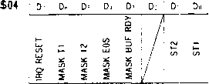

DO (STI)：该位控制定时器 1 的启动/停止操作。

当设置为“1”时，定时器 1 加载预设数据并开始计数。当设置为“0”时，定时器1无效。

Dl (ST2)：该位控制定时器 2，就像 DO (STI) 控制定时器 1 一样。

D3 (MASKBUF.RDY)：当该位设置为“1”时，在处理器和 ADPCM 或外部存储器之间的数据传输期间，数据写/读请求被屏蔽。

D4(MASKEDS)：该位用于屏蔽ADPCM或外部存储器读/写结束或AD转换结束标志。

D5 (MASKT2)：当该位设置为“1”时，无论定时器 2 状态如何，定时器 2 标志都设置为“0”。 D6 (MASKT1)：该位屏蔽定时器 1 标志。

D7 (IRQESET)：当相应事件发生时，MSX-AUDIO 中的每个标志被设置为“1”，然后 IRQ 变为“0”。

该位用于复位上述标志/IRQ 状态。当该位设置为“1”时，所有标志都重置为“0”。如果仅需要重置指定标志，则将相应的 MASK 位设置为“I”。注：所有标志复位后，D7 位设置“1”将复位为“0”。当 D7 设置为“1”时，D0--D6 的设置被忽略。

3-1-4。键盘输入：地址 ($05]

这是输入端口 IN0--IN7 的只读地址。 IN0-IN7分别对应于数据总线D0-D7。

$05 D； 博士。 DS 博士 迪 D<迪 D»

3-1-5。键盘输出地址 ($06] •

这是输出端口 OUT0--OUT7 的地址。设置为“1”时，输出为低电平。（@灌电流=2mA。输出电平为0.4V）。电流（电压0.4V以下）。OUTO-OUT7对应数据总线D0--D7，分别。

$06 0- 迪 D^ 达~ 英镑 d~i dT 1

SnBozjooz oooooooo

- 15

3-1-6。开始/记录/MEM数据/重复SP偏移地址[S07] *

该地址用于控制ADPCM语音分析/合成的启动以及外部存储器访问的设置。

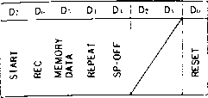

DO（RESET）：在使用外部存储器作为数据源的 ADPCM 语音合成过程中，当该位设置为“1”时，ADPCM 合成电路和外部存储器控制器将重置为初始状态。在这种情况下，必须设置 REPEAT 位为“0” 当 ADPCM 电路或外部存储器控制器不再受控制时，可以使用 RESET 位。

D3 (SP-OFF)：该位连接到端子 SP-OFF。当D3设置为“1”时，SP-OFF设置为“T”。该位用于在ADPCM分析或AD转换期间保护扬声器。

D4 (REPEAT)：在使用外部存储器进行 ADPCM 语音合成期间，该位设置为“1”以启用同一区域（从起始地址到停止地址）的重复数据合成。

D5（存储器数据）：当应访问外部存储器时，该位设置为“1”。

D6 (REC)：该位设置为“1”，用于 ADPCM 语音分析或从处理器到外部存储器的数据输入。

D7 (START)：该位设置为“1”用于 ADPCM 语音分析/合成。启动时序根据­数据存储位置（处理器或外部存储器）而不同。如果数据存储在处理器中，ADPCM 处理将从地址 $0F 的读/写开始。另一方面，如果数据位于外部存储器中，则当 START 位设置为“1”时，处理将开始。因此，当数据位于外部存储器中时，必须在将 START 位设置为“1”之前安排好所有其他条件。Tb 将 START 位复位为“0”，首先将 SART 位设置为“0”，然后复位所有其他位。

3-1-7。 CSM/键盘 • 分割样本/DA • AD/64K/ROM：地址 ($08] •

该地址用于指定复合正弦建模模式、AD/DA 转换和外部存储器类型。

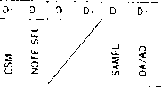

DO (ROM)：该位用于指定外部存储器的类型（“0”= RAM，“1”= ROM）。

Dl (64K)：该位用于指定外部存储器的类型（“0”= 256-Kbits DRAM，“1”= 64-Kbits DRAM）。当该位设置为“1”时，地址 A8 的输出被忽略。对于 ROM，该位设置为“0”

D2 (DA/AD)：该位与下面的 SAMPLE 结合使用。

当该位设置为“1”时，MO 输出发送 $15-517 指定的数据。对于 AD 转换（SAMPLE 设置为“1”）或音乐输出（SAMPLE 设置为“0”），该位设置为“0”。

D3 (SAMPLE)：该位用于使能 AD/DA 转换定时器。通过将该位设置为“17”来启动 AD 转换

D6 (NOTESEL)：该位用于指定一个八度音程中键盘分割的分隔点。当该位设置为“0”时，分隔点由 F 编号 MSB 的第二位指定：当该位设置为“0”时，分隔点由 F 编号 MSB 指定。下面的图表显示了设置条件。 （另请参阅“F-NumbehBLOCK”。）

D.=“0”

|  |  |  |  |  |  |  |  |
| --- | --- | --- | --- | --- | --- | --- | --- |
| **0** | **12** | **1  3** | ！ 4 | **我 5**  我 | **; 6** | **7**  1 | 八度 1 |
| **0 1** | **1.2** | **3** | **4**  **1** | **5** | 6 | **7** | 块数据 |

|  |  |  |  |  |
| --- | --- | --- | --- | --- |
| 1'1 我1  ！ _ _ 1  ！ 1 | 1我1 | **1** | | **F-Num-MSB** |
| **0 1,0,1 0;l,0|lj0|l|** | **0 ;我 j 0 j 我** | **0** | **1** | **F-Num-2nd** |
| **0 1 2 3, 4' 516 7 8 91** | **10 1二 12 13** | **| 14** | **15 1** | 键盘分体Na |

|  |  |  |  |  |  |  |  |  |
| --- | --- | --- | --- | --- | --- | --- | --- | --- |
| D.='1'' |  |  |  |  |  |  |  |  |
| **0** | **1** | **2我** | **3** | **1 4** | **5 5 我6我** |  | *我* | 八度 |
| **0** | **1** | **2** | **3** | **。 4** | **我 5_ 1 6** | **7** | | 块数据 |
| **0 1** | **0 1** | **0 1** | **0 , 1** | **10 1** | **：o। । 。奥杰।** | **0** | **1** | **F-Num-MSB** |
| ❖ * | **\* 1 \*** | **Ø * 1** | **\*！ \*** |  | **| *！ * * 我 ❖** | **\*** | **\* ：** | **| F 数，第二** |
| **' 0 1** | **2'3** | **4 我 5 我** | **6 ！ 7** | **！ 8 9** | **！ 10 11 ; 12！ 13** | **14** | **15** | 键盘分体Na |
|  | **\* 不在乎** | |  |  |  |  |  |  |

D7 (CSM)：对于复合正弦建模模式，该位设置为“1”。对于该设置，所有通道必须设置为“Key-OFF”。

3-1-8 起始地址 L/H：地址 [509。 $0A]

这些地址指定要使用 16 位数据访问的外部存储器（通过 ADPCM 或 CPU）的起始地址：L ($09) 和 H ($0A)。根据存储器类型（ROM 或 RAM）的不同，规格略有不同。

$09 **Dr 0- D- Di D' Dj d> d..**

$0A **Dr Dh D-。迪 D> D.> D> D..**

**起始地址（L）**

起始地址（H）

- 17 -

❖ 对于 RAM

1. 64K 内存

**银行** CAS 地址 RAS 地址

1. 2 1  2" **Ak**  A? **Ao**  A- Ai A: ***k:*** Ai Ao A- A; A.. Ai Ai A A' Ai Ao

-SOA- । -$09— •

D； Do Di * * D: D- **Di Do**  i D: 0.. Di Di * D: Di D.. ' 0 0 0 0 0

* SOA 的D4 和 $09 的D3 必须为“0”

1. 256K 内存

银行| CAS 地址 RAS 地址

-SOA- j -S09- |

D；滴滴滴**D_** >**滴滴**। D: 滴滴滴 D.> 滴滴 j 0 0 0 0 0

* 对于ROM

银行| CAS 地址 [ RAS 地址

2- 2 1  2" A » A? 哎哎哎 ！ A: A : 哎哎哎 **法 >**  A; 敖 艾艾 A ： A； 艾 A.

-SOA- j —$09—

I * * * Di D： **Dj Di Do** ID； 做 D-。 迪 D: Dj 迪 D « 0 0 0 0 0

我 **j—**

* SOA 的 D5--D7 必须与 $0C 的 D5--D7 相同。

3-1-9。停止地址呃：地址{SOB。 $0C{

这些地址指定要使用 16 位数据访问的外部存储器（通过 ADPCM 或 CPU）的停止地址：L (SOB) 和 ($0C)。

根据存储器类型（ROM 或 RAM）的不同，规格略有不同。

$0B **DT 做 迪迪**_ **迪** D<**迪 '**

停止地址 (L)

$0C i D：Do Di Di D O' **Di Do**

我 停止地址 (H)

* 对于内存

(a) 64K DRAM

|  |  |  |  |  |  |  |  |  |  |  |  |  |  |
| --- | --- | --- | --- | --- | --- | --- | --- | --- | --- | --- | --- | --- | --- |
| **银行** | | **CAS 地址** | | | | | | **RAS地址** | | | | | |
| **2-2'** | **2英寸** | **A”** | **A：** | **奥A-** | **哎哎A_>** | **人工智能** | **奥** | **斧头** | **在** | **Ao A-,A>艾** | **阿杰** | **人工智能** | **奥** |
| -oc-  **做** | **D-。** | ❖ | **迪** | **迪迪_** | **-$0B-**  **D<> j Dt 做** | **迪** | **迪** |  | **d 3** | **我 1 1**  **迪多** | **1** | **1** | **1** |

* $0C 的 D4 和 SOB 的 D3 必须为“0”。

（bl 256 K DRAM

|  |  |  |
| --- | --- | --- |
| **银行** | **CAS 地址 ！** | **RAS地址** |
| **2- 2' 2" A.，在** | **斧头A-。 A、艾艾艾奥：斧头** | **斧头 饰演 Ai Ai Ai Ai An** |
| *-$0C—* | **j-$0B-** |  |
| *Dt 做***D-。迪迪** | **Dl Di Do j Dt Do Dt Di Di D 3** | **迪多** |

* 对于ROM

**银行 CAS 地址 | RAS 地址 ；**

1 ;

**2 :  2 1  2" Ah At Ao At Ai Ah A？ Ai An 1 Ax A; An As Ai Ai Aj Ai Ao**

**-$0C- ！ -$0B- 1**

j | ⅢⅢ

**, * * * Di Oi Di Di Do : Dt Dh Ds Di Di D2 Dt Do I**

* ***$0C*** 的 D5-D7 必须 与 $0A 的 D5-D7 相同。

3-1-10。预定标 L/H：地址 [SOD、SOE]

这些地址用于指定AD转换（包括ADPCM分析）和DA转换的采样率。采样率由以下表达式给出。最大速率16KHz；最小值为 1.8 KHz。

fsample = 3.6 MHz/NPRE **(@ <2>m** = 3.6 MHz)

NPRE：预分频值 । । $0D **Dt Dx D-。 Di Di 02 D Do** I $0E i **Dt Do Ds Di Di [ Dl Dl Do**

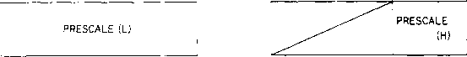

19 —

3-1-11。 ADPCM-数据：地址 [$0F]

该寄存器用于传输数据以与处理器进行 ADPCM 分析/合成。当处理器访问外部存储器时，它也用作缓冲区。

$0F D: D” DS 奥 迪 dz 迪 做

ADPCM数据

(注)ADPCM分析/合成的数据结构

如左表所示，一个字节包含  
两个ADPCM数据项。如果高四位是第n个  
数据项，则低四位将是第n+l个数据项。

|  |  |
| --- | --- |
| Dz D- D-, Di | **滴滴滴杜** |
| 第 n 个数据  李**李LZ李** | 第 n+l 个数据  李**李LZ李** |

3-1-12。 DELTA-N L/H：地址 {$10, $11]

这些地址用于指定 ADPCM 语音合成期间以 50 kHz 采样间隔进行线性插值的系数。该因子也用作合成的采样率；因此，不使用预分频数据进行合成。

AN=k»2'«。 k- !• = 3.6 MHz)

VOICEn., = VOICE- + (Noffn + i- * k) ♦ (VOICE-. > - VOICE-)

1 O^Noff- + i-*k<l

I 诺夫< k。 Noffn = Noffn- 1 + i'n- 1 k + k - 1

i'n-1 是第 n-l 次采样的最大值。

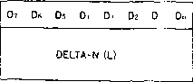

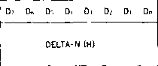

3-1-13。信封控制（在 ADPCM）：地址 {$12]

该地址用于控制 ADPCM 语音合成的输出电平，最多 256 级（从 0 到 256）。该地址数据对MUSIC输出和DA转换无效，仅对ADPCM输出有效。

音频输出= 语音- * EG

$12 Dz D- Ds Di **Di Dz Di Du**

EG控制

3-1-14。 DAC 数据：地址 [S15-S17]

这些地址用于指定 DA 转换的数字数据。三个字节（13 位）数据通过以下表达式计算并作为模拟数据输出（通过 DAC）。地址$15处的数据输入触发寄存器($15--$17)内容的输出。对于 DA 转换，在将寄存器 $08 的 D2 (DA/AD) 设置为“1”之前，必须将初始值写入寄存器 $15-$17。

Voi T=y- + * (-1 +F<i + F^*2'' + + Fi * 2" K + Fo* 2~ q + 2 _1 ") *\*2~ 1 '*

E='S'?*2 2 + 5i *2 1 +?<i*2"

S<> + Si + **Sj** S 1

D- Do **Ds Di Di** D: D. **Do**

15 美元

16 美元

17 美元

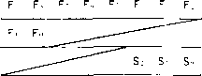

3-1-15。 I/O 控制和 I/O 数据：地址 ($18. $19] ♦

这些寄存器用于控制 MSX-AUDIO 的 4 位通用输入/输出端口。   
$18 指定输入或输出：初始设置为“0”，设置为“1”为输出，设置为“0”为输入。$19  
用于通过输入/输出端口传输数据。

18美元D？做 Ds 迪迪**D** ：D<**做** $19 。 D：做Ds迪迪D。'迪多

I/O-控制



3-1-16。 PCM 数据：地址 [$1 A]

该地址用于存储AD转换处理后的数据。 (注) PCM 代码以二进制补码表示。

$IA Dr Do Ds Di **Di** D_> D， **Do**

PCM数据

3-1-17。 AM/VIB/EG-TYBKSR/多个：地址 [$20-$35] *

这些地址用于指定包络形状和乘数，用于将使用 F 数获得的频率数据转换为与真实乐器声音相对应的载波/调制波的频率。

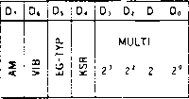

21

D0-D3（MULTIPLE）：这些位指定用于转换载波和调制波的乘数（如 Thble 3-1 所示）。

（例子）

F 数频率： *wf*

载波乘数： 1

调制波乘数：7

F(t)=Esin (wft + Isin( 7wft))

Tble III-l 乘法器

|  |  |  |  |  |  |  |  |
| --- | --- | --- | --- | --- | --- | --- | --- |
| **多线程** | 乘数 | **多线程** | 乘数 | **多线程** | 乘数 | **多线程** | 乘数 |
| **0** | *维* | **4** | **4** | **8** | **8** | **C** | **12** |
| **1** | **我** | **5** | **5** | **9** | **9** | **D** | **12** |
| **2** | **2** | **6** | **6** | **A** | **10** | **乙** | **15** |
| **3** | **3** | **7** | **7** | **乙** | **10** | **F** | **15** |

D4 (KSR)：该位指定起音率和衰减率的关键比例。随着声音的音调变得更高，原声乐器通常在声音产生中具有更快的起音和衰减。键音阶用于模拟快速起音和衰减，音阶值（如 Thble 3-2 所示）作为偏移值添加到相应音高的音符上。因此，实际的攻击/衰减率是 ADSR 预设数据加上偏移值。 RATE = 4*R + Rks - R：ADSR 预设值 - Rks：键标度偏移值 ■ 如果 R = 0。RATE = 0。

Tble 111-2 比率的关键量表

|  |  |  |  |  |  |  |  |  |
| --- | --- | --- | --- | --- | --- | --- | --- | --- |
| **D .** | **氮** | **瑞克斯** | **氮** | **瑞克斯** | **氮** | **瑞克斯** | **氮** | **瑞克斯** |
|  | **0** | **0** | **4** | **我** | **8** | **2** | **12** | **3** |
| **0** | **1** | **0** | **5** | **我** | **9** | **2** | **13** | **3** |
|  | **2** | **0** | **6** | **我** | **10** | **2** | **14** | **3** |
|  | **3** | **0** | **7** | **我** | **二** | **2** | **15** | **3** |
|  | **0** | **0** | **4** | **4** | **8** | **8** | **12** | **12** |
|  | **1** | **1** | **5** | **5** | **9** | **9** | **13** | **13** |
|  | **2** | **2** | **6** | **6** | **10** | **10** | **14** | **14** |
|  | **3** | **3** | **7** | **7** | **二** | **二** | **15** | **15** |

* N列表示关键尺度Na

D5（EG-TYP）：该位指定非打击乐音或打击乐音的发声。这两种探测模式根据释放速率进行分类，如图 3-1 所示。

Ds = * 0 ' 打击音

D s = ' I " 非打击音

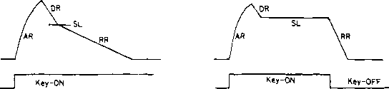

AR = 攻击率 DR = 衰减率 SL = 持续水平

RR = 释放率

图 3-1 I\vo 探测模式

D6 (VIB)：该位指定颤音开/关。当设置为“1”时，对应插槽会以 6.4 Hz (@0M = 3.6 MHz) 的频率生成颤音。颤音的深度由寄存器$BD 的VIB-DEPTH 设置。

*D7* (AM)：该位指定幅度调制开/关。当设置为“1”时，以 3.7 Hz (@«M = 3.6 MHz) 的频率对相应时隙执行幅度调制。调制深度由寄存器SBD的AM-DEPTH设置。

3-1-18。 KSL/总级别：地址 [S40-S55]

总电平用于增加衰减量，以根据包络发生器的输出控制调制程度（音色）和输出电平。电平键标度 (KSL) 用于模拟乐器输出电平随着音高的增加而实际降低的情况。

|  |  |
| --- | --- |
| d, 0, | D，D。D>D ； D、做 |
| KSL | **总水平** |

D0--D5（Ibtal级）：衰减最大分辨率*为*0.75 dB。输出电平最多可降低 47.25 dB。

Ihble 3-3 Ibtal 级别

|  |  |  |  |  |  |  |
| --- | --- | --- | --- | --- | --- | --- |
|  | D、 | D< | 迪 | D、 | D、 | 做 |
|  | **光盘** | **一氧化碳** | **共** | **一氧化碳** | **（X）** | **00** |
|  |  |  |  |  |  |  |
| 腐烂量 | **J\*** | **厘米** | **到** | **中文** | 直径 | **在 r—**  **氧** |

D6。 D7 (KSL)：这些位指定输出电平的调音阶。在调音阶模式下，音高越高，输出电平越低。四种可用的衰减量为 0 dB/倍频程、1.5 dB/倍频程、3 dB/倍频程。和 6 dB/倍频程。

第 3-4 章

|  |  |  |
| --- | --- | --- |
| D、 | D、 | 腐烂量 |
| 0 | 0 | 0 |
| 我 | 0 | l.5dBz OCT |
| 0  1我 | 1 | 3分贝华侨城  6分贝华侨城 |

- 23 -

表 3-5 3 dB/倍频程衰减根据

|  |  |  |  |  |  |  |  |  |
| --- | --- | --- | --- | --- | --- | --- | --- | --- |
| j°£^- | 0  8 | 1  9 | 2  10 | 3  **11** | **4**  **12** | **5 我**  **我 f3 我** | **6**  **14** | **7**  **15** |
|  |  |  |  |  |  |  | **0.哦**  **0.哦** | **五、**  **0.哦** |
| ' Ui _ | **0.哦** | **0.000** | **0.OOO** | **0.000我** | **0.哦** | **0.<x>o 我** |
| 1元1 | **0.000** | **0.000** | **0.OOO** | **0.000** | **0.哦** | **0. OOO 我** | **0.哦** | **0.哦** |
| **我1我** | **0.000** | **0.750** | **1. 125** | **1.500** | **1.975** | **我 2. 250 我** | **2.622** | **3.面向对象** |
| ***1 7 1*** | **0.000** | **0.OOO** | **0.OOO** | **0.哦** | **0.OOO** | **1. 125我** | **1.875** | **2.625** |
| **我Z我** | **3.000** | **3.750** | **4. 125** | **4.500** | **4.975** | **5. 250我** | **5.625** | **6.面向对象** |
| 我3我 | **0. OOO 我** | **0.000** | **0.000** | **1.975** | **3.面向对象** | **4.125 我** | **4.875** | **5. 62 5** |
| **6.000** | **6. 750** | **7. 125** | **7.500** | **7.875** | **9. 250 我** | **8.525** | **3.面向对象** |
| **1天1** | **0.000 我** | **欧古** | **3.面向对象** | **4.875** | **6.面向对象** | **7. 125 我** | **7.875** | **8.625** |
| **我4我** | **3. 哦我** | **9. 750** | **10. 125** | **10.500 我** | **10.975** | **11.250 1** | **11.625** | **12. ».M »0** |
| **我1 _** | **0. 00< > 我** | **3.000 我** | **6.'>00** | **7. 975我** | **3.面向对象** | **10. 125 我** | **10.975** | **1 1.62'5** |
| **1 5焦耳** | **12. 0<X»** | **12. 750** | **13. 125** | **13.500** | **13.975** | **14.250 我** | **14.625** | **15. 面向对象** |
| 1无线1 | **o。** | **6.<><■<>** | **3.哦哦** | **10.975** | **12.u<X>** | **13. 125 我** | **13.875** | **14.625** |
| **我6我** | **15.000 我** | **15. 750** | **16.125** | **16.500** | **16.875** | **17.250 我** | **17.625** | **1 8.<K>0** |
| **1  7 1** | **0. OOO 我** | **3.面向对象** | **1 *' (■>< >( 我** | **13. 9 75 1** | **15.咕** | **16. 125 我** | **16.975** | **17. 62'5** |
| **我7我** | **18.000 我** | **IB。 750** | **13. 125** | **13.500** | **13. 8 75** | **20. 250 我** | **20.625** | **21. <»<：»<>** |
| 单位：分贝 | | | | | | | | |

（笔记）

* F-Number 表示 4 个高位
* 将每个值乘以 1/2，得到 1.5 dB/倍频程衰减。
* 将每个值乘以 2 即可得到 6 dB/倍频程衰减。

3-1-19。攻击/衰减率：地址 [S6O--S75J *

起音速率指定声音的上升时间，衰减速率指定起音后的衰减时间。第 3-6 页显示了两种速率的时间设置。

|  |  |
| --- | --- |
| D，D，D s D。 | D、D、D 做 |
| 增强现实  2 1  2' 2' 2' | DR  2'2'2'2 ° _ _ |

3-1-20。延音水平/释放速率：地址 [$80--$95) ♦

维持水平指定声音在衰减后持续的水平。对于打击乐音调，延音级别指定从衰减模式到释放模式的转折点。

对于非打击乐音调，释放速率指定 Key-OFF 后的衰减速率；对于打击乐音调，释放速率指定低于延音级别的声音的衰减速率。

|  |  |
| --- | --- |
| 0, D. Ds D. | D，D，D，做 |
| SL  24 12 6 3 dB dB dB dB | RR  2 1  2' 2' 2° |

■ 当D4--D7 全部设置为“1”时，维持电平为93 dB。

■ 释放速率的衰减时间设置与衰减时间相同。

Thble 3-6 根据 RATE 的起音和衰减时间

表中的 RATE 数据为按键缩放后的 RATE RATE 数据分为 4 个高位（RM）和 2 个低位（RL），表示为“RM-RL” RATE = RM*4 + RL

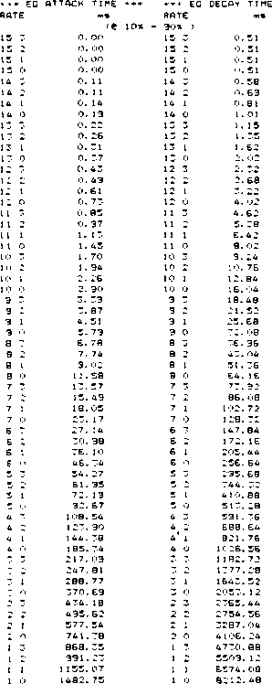

|  |  |  |  |  |
| --- | --- | --- | --- | --- |
| * | **» EC 攻击时间•••** | | **\*\*\* EG 衰减时间** | |
| **速度** | | **多发性硬化症** | **速度** | **n>«** |
|  |  | **重新O«b** | **- 96分贝 >** |  |
| **15** | **3** | **o。哦** | **15 3** | **2. 40** |
| **15** | **__** | **0.00** | **15 2** | **2. 40** |
| **15** | **1** | **0.oo** | **15 1** | **2. 40** |
| **15** | **0** | **0.oo** | **15.0** | **2. 40** |
| **14** | **”•** | **0. 20** | **14 3** | **2. 74** |
| **14** | **J** | **0, 24** | **14 2** | **3. 20** |
| **14** | **1** | **0. 30** | **14 1** | **3. 84** |
| **14** | **0** | **0. 38** | **14 0** | **4. 80** |
| **13** | **3** | **0. 42** | **13 3** | **5. 4B** |
| **13** | **J** | **0. 46** | **13 2** | **6. 40** |
| **13** | **1** | **0. 56** | **13 1** | **7. 68** |
| **13** | **0** | **0. 70** | **13 0** | **9. 60** |
| **12** | **3** | **0.BO** | **12 3** | **10. 96** |
| **12** | **2** | **0. 92** | **12 2** | **12. 80** |
| **12** | **1** | **1,12** | **12 我** | **15.36** |
| **12** | ***Cj*** | **1.40** | **12 0** | **19. 20** |
| **1 1** | **3** | **1 • 5 英镑** | **1 1 3** | **21.92** |
| **1 1** | **J** | **1.B4** | **11 2** | **25. 56** |
| **1 1** | **1** | **2. 20** | **11 1** | **30. 6B** |
| **1 1** | **0** | **2. 76** | **11 0** | **38. 36** |
| **10** | **3** | **3. 12** | **10 3** | **43. 84** |
| **10** | **J** | **3. 8英镑** | **10 2** | **51. 12** |
| **10** | **1** | **4. 40** | **10 1** | **61.36** |
| **10** | **0** | **5. 52** | **10 0** | **76. 72** |
| **9** |  | **6. 24** | **9 3** | **87. 68** |
| **9** | **J** | **7、3E** | **9 2** | **102.24** |
| **9** | **1** | **8. 博** | **9 1** | **122.72** |
| **9** | **问** | **1 1.04** | **9 0** | **153. 44** |
| **S** | **3** | **12. 48** | **乙3** | **175.36** |
| **乙** | **-** | **14. 72** | **乙2** | **204. 48** |
| **乙** | **1** | **17. 0 英镑** | **人工智能** | **245.44** |
| **e** | **氧** | **22. 08** | **敖** | **306.88** |
| **7** | **3** | **24. 96** | **7 3** | **350.72** |
| **7** |  | **29. 44** | **7 2** | **408.96** |
| **7** |  | **35. 20** | **7 1** | **490.88** |
| **7** | **0** | **44.IE** | **7 0** | **613.76** |
| **英镑** |  | **49. 92** | **6 3** | **701.44** |
| **乙** | **•J** | **58.88** | **6 2** | **817.92** |
| **英镑** | **1** | **70. 40** | **6 1** | **981.76** |
| **乙** | **问** | **88. 32** | **6 0** | **1227.52** |
| **s** | **3** | **99. 84** | **5 3** | **1402.88** |
| **5** |  | **117. 7E** | **5 2** | **1635.84** |
| **5** | **1** | **140. 80** | **5 1** | **1963.52** |
| **\*** |  | **17E。 4英镑** | **5 0** | **2455.04** |
|  | **3** | **199.£8** | **4 3** | **2805.76** |
|  |  | **“■~5S'\*** | **4 2** | **3271.68** |
| **4** | **1** | **2B1.£0** | **4 1** | **3927.04** |
|  | **0** | **353.28** | **4 0** | **4910.08** |
| **3** | **3** | **399.3E** | **3 3** | **5611.52** |
|  | **J** | **471.04** | ***Z 2*** | **6543.36** |
| **3** | **1** | **563.20** | **3 1** | **7854.09** |
| **3** | **0** | **706.56** | **3 0** | **9820. 16** |
| **2** | **-** | **798. 72** | **2 3** | **11223.04** |
|  | **2** | **942.08** | **2 2** | **13086.72** |
| **J** | **1** | **1126.40** | **2 1** | **15708.16** |
| **J** | **0** | **1413. 12** | **2 0** | **19640.32** |
| **1** | **3** | **1597,44** | **1 3** | **22446.08** |
| **1** | **J** | **1884.16** | **1 2** | **26173.44** |
| **1** | **t** | **2252. 80** | **1 1** | **31416.32** |
| **1** | **0** | **2826.24** | **1 0** | **39280.64** |

（注）当RATE为“0”时，信封没有变化

- 25 -

3-1-21 块/F 编号：地址 [$A0-$B8] •

这些地址用于指定音高和音阶。 F 编号由 $A* 和 SB* 指定。

**$A0~$A8**

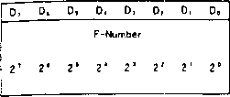

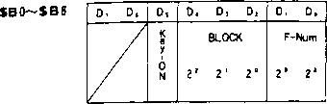

D0-D7 [$A*]、D0--D1 [SB*]（F 编号）：F 编号由 10 位数据指定：地址 SA* 的 8 位和地址 SB* 的 2 个低位。

F 数在稍后描述的过程中设置比例。

D2~D4(BLOCK)：这些位用于指定倍频程数据。

D5(Key-ON)：该位对应键盘的ON/OFF。设置为“1”时，该通道开启发声；当设置为“0”时，钥匙关闭。

*F 号/块

在MSX-AUDIO中，可以通过指定与频率相对应的相位增量来获得所需的频率。相位增量由 F 数、块和多重数据确定。首先，所需频率的相位增量由以下表达式给出。

（表达）...(1)

AP = f mus 2 l9 /f sam fsam = fM/72

f mus ：所需频率

FSAM；采样频率（50kHz）

fM 输入时钟频率 (3.6 MHz)

由此计算相位增量。然而，由于产生的数据位数量很大，因此很难管理多个八度音阶的增量数据。在MSX-AUDIO中，只指定了一个八度的增量数据，对于其他八度的声音，原始数据将被移位（乘以2、4、eta）。因此，相位增量给出为： (表达式)...(2) AP=2“» F'*MUL

B：倍频程数据

F'：增加一个八度

MUL : 乘数

与式(1)、(2)类似。增量(F)用10位数据指定。 F-Number 和 Block 表示如下：

F = (f mus 2 l9 /f sam ) / 2 b-1  <&MUL=1

F：F 值数据

b：块数据

表 3-7-1 F 值 (1)

|  |  |  |  |  |  |  |  |  |  |  |  |  |
| --- | --- | --- | --- | --- | --- | --- | --- | --- | --- | --- | --- | --- |
| 规模 | 频率**（10 月 4 日）** | **F 值** | **SB\*** | | **$一\*** | | | | | | | |
| **D、** | **德..** | **D-** | d 6 | **ds _** | **D<** | **D、** | **DJ** | **D、** | **做** |
| **碳8** | **277.2** | **第363章** | **0** | **1** | **0** | **1** | **1** | **0** | **1** | **0** | **1** | **1** |
| **D** | **293.7** | **第385章** | **0** | **1** | **1** | **0** | **0** | **0** | **0** | **0** | **0** | **1** |
| **d 8** | **311.1** | **第408章** | **0** | **1** | **1** | **0** | **0** | **1** | **1** | **0** | **0** | **0** |
| **乙** | **329.6** | **第432章** | **0** | **1** | **1** | **0** | **1** | **1** | **0** | **0** | **0** | **0** |
| **F** | **349.2** | **第458章** | **0** | **1** | **1** | **1** | **0** | **0** | **1** | **0** | **1** | **0** |
| **F 8** | **370.0** | **第485章** | **0** | **1** | **1** | **1** | **1** | **0** | **0** | **1** | **0** | **1** |
| **G** | **392.0** | **514** | **1** | **0** | **0** | **0** | **0** | **0** | **0** | **0** | **1** | **0** |
| **G 8** | **415.3** | **第544章** | **1** | **0** | **0** | **0** | **1** | **0** | **0** | **0** | **0** | **0** |
| **A** | **440.0** | **第577章** | **1** | **0** | **0** | **1** | **0** | **0** | **0** | **0** | **0** | **1** |
| **一个8** | **466.2** | **611** | **1** | **0** | **0** | **1** | **1** | **0** | **0** | **0** | **1** | **1** |
| **乙** | **493.9** | **第647章** | **1** | **0** | **1** | **0** | **0** | **0** | **0** | **1** | **1** | **1** |
| **C** | **523.3** | **第686章** | **1** | **0** | **1** | **0** | **1** | **0** | **1** | **1** | **1** | **0** |

第 3-7-2 F 号 (2)

|  |  |  |  |  |  |  |  |  |  |  |  |  |
| --- | --- | --- | --- | --- | --- | --- | --- | --- | --- | --- | --- | --- |
| 规模 | 频率**（10 月 4 日至 5 日）** | **F 值** | **SB\*** | | **SA\*** | | | | | | | |
| **D|** | **做** | **dt** | **D、** | **d 5** | **D .** | **D、** | **丁：** | **D、** | **D„** |
| **G** | **392.0** | **514** | **1** | **0** | **0** | **0** | **0** | **0** | **0** | **0** | **1** | **0** |
| **G 8** | **415.3** | **第544章** | **1** | **0** | **0** | **0** | **1** | **0** | **0** | **0** | **0** | **0** |
| **A** | **440.0** | **第577章** | **1** | **0** | **0** | **1** | **0** | **0** | **0** | **0** | **0** | **1** |
| **一个8** | **466.2** | **611** | **1** | **0** | **0** | **1** | **1** | **0** | **0** | **0** | **1** | **1** |
| **乙** | **493.9** | **第647章** | **1** | **0** | **1** | **0** | **0** | **0** | **0** | **1** | **1** | **1** |
| **C** | **523.3** | **第686章** | **1** | **0** | **1** | **0** | **1** | **0** | **1** | **1** | **1** | **0** |
| **碳8** | **554.4** | **第727章** | **1** | **0** | **1** | **1** | **0** | **1** | **0** | **1** | **1** | **1** |
| **D** | **587.3** | **第770章** | **1** | **1** | **0** | **0** | **0** | **0** | **0** | **0** | **1** | **0** |
| **d 8** | **622.2** | **816** | **1** | **1** | **0** | **0** | **1** | **1** | **0** | **0** | **0** | **0** |
| **乙** | **659.3** | **第864章** | **1** | **1** | **0** | **1** | **1** | **0** | **0** | **0** | **0** | **0** |
| **F** | **698.5** | **916** | **1** | **1** | **1** | **0** | **0** | **1** | **0** | **1** | **0** | **0** |
| **F=** | **740.0** | **970** | **1** | **1** | **1** | **1** | **0** | **0** | **1** | **0** | **1** | **0** |

3-1-22。反馈/连接：地址 [$C0-$C8] *

这些地址用于指定自反馈频率调制的程度。

$C0~$C8

|  |  |  |
| --- | --- | --- |
| D、Ds Ds D. | 迪、迪、迪 | 做 |
|  | 反馈  2 ！  2'2 ° | 1吨  8 |

- 27 -

DO（CONNECTION）：该位用于指定两个插槽的连接。对于 FM 模式，该位设置为“0”，但对于复合正弦建模，该位设置为“1”以并行连接插槽。

<'0*>

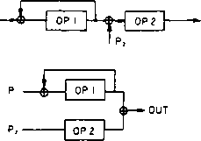

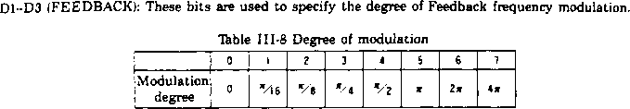

3-1-23 AM.VIB-深度/节奏：地址 ISBD] *

该地址用于指定调幅（AM）和颤音（VIB）的深度、节奏以及节奏声音的开/关。

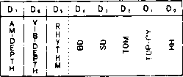

D0-D5（节奏）：当 D5 =“1”时，MSX-AUDIO 通过使用节奏声音通道 7-9（参见第 9 页）设置为节奏声音模式。因此，旋律的发声仅限于六种音调。位 D0-D4 用于指定节奏声音的开/关。因此，Key-ON 寄存器 SB6-SB8 必须设置为“0”。插槽 13-18 对应节奏声音（如 Thble 3-9 所示）。需要输入其他数据项，包括 RATE 数据、对应每个有节奏的声音。

Thble II1-9 节奏插槽

|  |  |
| --- | --- |
| 乐器 | 投币口 |
| 8D | 13.16 |
| 所以 | **17 号** |
| 汤姆 | **15** |
| TOP-CYM | **18** |
| 赫赫 | **14** |

06（VIB-DEPTH）：该位用于选择两个颤音深度之一：14 音分（D6 =“1”）和 7 音分（D6 =“O”）。

**- 9R**

D7（AM-DEPTH）：该位用于选择两个调幅深度之一：4.8 dB（D7 =“1”）和 1 dB（D7 =“0”）。

3-2.相位发生器 (PG)

相位发生器 (PG) 通过以时间单位累积所需频率的增量来提供相位数据。增量是使用从相应寄存器发送的频率数据（F-Number.Block 和 Multiplier！）来计算的。PG 还包括一个颤音振荡器，可通过使用振荡和频率数据产生颤音效果。

3-3.包络发生器 (EG)

包络发生器 (EG) 由起音、衰减和释放速率以及延音和总电平控制，以设置音色和音量的变化。它提供 96 dB 的动态范围（分辨率为 0.1875 dB）。 EG 数据用衰减量的对数值表示。图 3-2 显示了*一个典型的*波形，其特征是起音时呈指数变化，而其他部分则呈线性变化。当电平达到 ' dB 时，波形显示从起音到衰减的转变。以及当电平衰减到维持电平时从衰减到维持的转变。释放从钥匙关闭时开始。声音效果是通过将总电平、电平键阶和幅度调制的指定数据添加到 EG 数据来产生的，可用于改变包络波形。

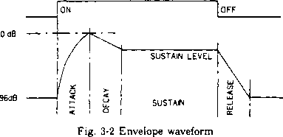

3-4.运算符 (OP) 和累加器 (ACC)

运算电路执行 FM 运算。它根据相位发生器发送的相位数据计算正弦值，并使用包络发生器输出乘以计算结果。运算结果被返回到操作员输入（当数据是调制波时）或者运算结果被发送到累加器（当数据是乐器声音时）。该数据传输由反馈/连接数据控制。累加器收集每个通道的操作员输出

将累加结果转换为具有10位虚部（包括正弦位）和3位指数部分的偏移二进制数据。最后，累加器输出来自 LSB 的数据，如下所示

29 -

**«SY**

**SH**

**莫**

**不**

**关心**

**SD、D.D、D.D、D.0、D、£**

**BN  _**

**小号，**

s，s。

**不**

**关心**

图3-3 输出时序

内部 OPL 数据 MO 输出数据

|  |  |  |  |  |  |  |  |  |  |  |  |  |  |  |  |  |  |  |  |  |  |  |  |  |
| --- | --- | --- | --- | --- | --- | --- | --- | --- | --- | --- | --- | --- | --- | --- | --- | --- | --- | --- | --- | --- | --- | --- | --- | --- |
| **标志 15** | **14** | **13** | **12** | **二** | **10** | **9** | **8** | **7** | **6** | **5** | **4** | **3** | **2 1** |  | s> | **英石** | **S.标志9** | **8** | **7** | **6** | **5** | **4** | **3** | **2** |
| 1 1 1 | **X** | **X** | **X** | **X** | **X** | **X** | **X** | **X 1** |  |  |  |  |  | —► | L | **1** | **( | 1 | x** | **X** | **X** | **X** | **X** | **X** | **X** | **X** |
|  |  |  |  |  |  |  |  |  |  |  |  |  |  |  |  |  |  |  |  |  |  |  |  |  |
| **10** | 1 | **X** | **X** | **X** | **X** | **X** | **X** | **X** | X | |  |  |  |  | —► | L | 1 | **0 |我| X** | **X** | **X** | **X** | **X** | **X** | **X** | **X** |
|  |  |  |  |  |  |  |  |  |  |  |  |  |  |  |  |  |  |  |  |  |  |  |  |  |
| 我1 1 0 | **0** | 1 | **X** | **X** | **X** | **X** | **X** | **X** | **X** | **X** |  |  |  | —► | 二 | **0** | **1 | 1 jx** | **X** | **X** | **X** | **X** | **X** | **X** | **X** |
|  |  |  |  |  |  |  |  |  |  |  |  |  |  |  |  |  |  |  |  |  |  |  |  |  |
| **| 1 | 0** | **0** | °l | 1 | **X** | **X** | **X** | **X** | **X** | **X** | **X** | X | |  |  | —► | 二 | **0** | **0 | 1 | X** | **X** | **X** | **X** | **X** | **X** | **X** | **X** |
|  |  |  |  |  |  |  |  |  |  |  |  |  |  |  |  |  |  |  |  |  |  |  |  |  |
| 1 1 0 | **0** | **0** | **0** | 1 1 | **X** | **X** | **X** | **X** | **X** | **X** | **X** | **X** | 我^J | **—>** | 1 0 | 1 | **1 | 1 | X** | **X** | **X** | **X** | **X** | **X** | **X** | **X** |
|  |  |  |  |  |  |  |  |  |  |  |  |  |  |  |  |  |  |  |  |  |  |  |  |  |
| **| 1 0** | **0** | **0** | **0** | **0** | **( 1** | **X** | **X** | **X** | **X** | **X** | **X** | **X** | **xN** _ | —► | 1° | 1 | **0 | 1 |x** | **X** | **X** | **X** | **X** | **X** | **X** | **X** |
|  |  |  |  |  |  |  |  |  |  |  |  |  |  |  |  |  |  |  |  |  |  |  |  |  |
| 1 1 1 0 | **0** | **0** | **0** | **0** | **0** | **左x** | **X** | **X** | **X** | **X** | **X** | **X** | **XX [** | —► | 10 | **0** | **1 | 1 | X** | **X** | **X** | **X** | **X** | **X** | **X** | **X** |
|  |  |  |  |  |  |  |  |  |  |  |  |  |  |  |  |  |  |  |  |  |  |  |  |  |
| 我0 1 | 1 | 1 | 1 | 1 | **1** | **X** | **X** | **X** | **X** | **X** | **X** | **X** | **× × [** | —► | 1 0 | **0** | **1 |0 | X** | **X** | **X** | **X** | **X** | **X** | **X** | **X** |
|  |  |  |  |  |  |  |  |  |  |  |  |  |  |  |  |  |  |  |  |  |  |  |  |  |
| **氢1** | **1** | **1** | 1 | '1 | **0** | **X** | **X** | **X** | **X** | **X** | **X** | **X** | *N | **—>** | 1° | 1 | **0 我 0 九** | **X** | **X** | **X** | **X** | **X** | **X** | **X** |
|  |  |  |  |  |  |  |  |  |  |  |  |  |  |  |  |  |  |  |  |  |  |  |  |  |
| 1° । 1 | 1 | 1 | 1 | **0** | **X** | **X** | **X** | **X** | **X** | **X** | **X** | **X** |  | —► | 1° | 1 | **1 j 0 1 x** | **X** | **X** | **X** | **X** | **X** | **X** | **X** |
|  |  |  |  |  |  |  |  |  |  |  |  |  |  |  |  |  |  |  |  |  |  |  |  |  |
| **氢1** | 1 | 1 1 | **0** | **X** | **X** | **X** | **X** | **X** | **X** | **X** | **X** |  |  | —► | L | **0** | **0|0|x** | **X** | **X** | **X** | **X** | **X** | **X** | **X** |
|  |  |  |  |  |  |  |  |  |  |  |  |  |  |  |  |  |  |  |  |  |  |  |  |  |
| 1 0 1 1 | 1 | 1 0 | **X** | **X** | **X** | **X** | **X** | **X** | **X** | **X** |  |  |  | **—>** | 1 | **0** | **1 ( 0 | x** | **X** | **X** | **X** | **X** | **X** | **X** | **X** |
|  |  |  |  |  |  |  |  |  |  |  |  |  |  |  |  |  |  |  |  |  |  |  |  |  |
| **| 0 j 1** | **0** | **X** | **X** | **X** | **X** | **X** | **X** | **X** | **X** |  |  |  | 1 | —► | 1 1 | 我 | **° Hx** | **X** | **X** | **X** | **X** | **X** | **X** | **X** |
|  |  |  |  |  |  |  |  |  |  |  |  |  |  |  |  |  |  |  |  |  |  |  |  |  |
| **| 0 j 0** | **X** | **X** | **X** | **X** | **X** | **X** | **X** | **X** |  |  |  |  |  | —► | 1 | **1** | **1 i0|x** | **X** | **X** | **X** | **X** | **X** | **X** | **X** |

图 3-4 内部和输出数据

3-5. ADPCM 语音分析/合成

ADPCM语音分析/合成寄存器之间使用的协议如下。

(1)语音分析(AUDIO—*CPU)

|  |  |  |  |
| --- | --- | --- | --- |
| 地址 | 数据 | RW | 评论 |
|  |  |  | 初始化 |
| **$04** | **$00** | **瓦** | 每个标志均已启用。 |
| **$04** | **80 美元** | **瓦** | 每个标志都被重置。 |
| **$07** | **$C8** | **瓦** | ADPCM 分析已启用且扬声器关闭。 |
| **$08** | **$00** | **瓦** |  |
| **$0D** | **$C2** | **w** | 采样率设置为 8 kHz (NPRE = 450)。 |
| **$0E** | **$01** | **w** | ’分析开始。 |
| **$0F** |  | **右** | 从虚拟读取开始分析 |
| **$0F** |  | **右** | 当BUF.RDY标志位为“1”时$0F被读取，分析数据为| |
| **($04** | **80 美元** | **W）** | 存储，并且标志被重置。当 BUFDRDY 标志为“O”时，等待。  分析结束。 |
| **$07** | **48 美元** | **w** | ADPCM分析完成。 |
| **$07** | **$00** | **w** | 地址 S 07 被重置。 |

(2)语音合成(CPU—*AUDIO)

|  |  |  |  |
| --- | --- | --- | --- |
| 1 个地址 | 数据 | RW | 评论 |
| **我**  **$04** | **$00** | **瓦** | 初始化  每个标志均已启用。 |
| **$04** | **80 美元** | **瓦** | 每个标志都被重置。 |
| **$07** | **80 美元** | **瓦** | ADPCM 合成已启用。 |
| **$08** | **$00** | **w** |  |
| **10 美元** | **$F6** | **w** | 采样率设置为 8 kHz (AN = 10486)。 |
| **11 美元** | **28 美元** | **w** |  |
| **12 美元** | **$：—** | **w** | 输出电平已指定。 |
| **$0F** | **$x X** | **w** | ~ 合成开始。  首先将 ADPCM 数据写入 $0F |
| **$0F** | **$AA** | **w** | 合成  当BUF.RDY标志为“1”时，综合数据写入$0F |
| **($04** | **80 美元** | **w>** | 并且标志被重置。当标志为“0”时等待。 |
| **$07** | **$00** | **w** | 合成结束。  ADPCM合成完成。 |

31

(3)语音分析(AUDIO—»EXT.MEMORY)

|  |  |  |  |
| --- | --- | --- | --- |
| 地址 | 数据 | RW | 评论_ |
| **$04** | **$08** | **瓦** | 初始化  仅 BUF.RDY 标志被屏蔽。 |
| **$04** | **80 美元** | **w** | 每个标志都被重置。 |
| **$07** | **68 美元** | **w** | ADPCM 分析已启用。 |
| **$08** | **$02'$00** | **w** | RAM 类型已指定。 |
| **09 美元** | **$x X** | **w** | 内存中的起始地址 |
| **$0A** | **$x X** | **w** |  |
| **$0B** | **$/** | **w** | 内存中的停止地址 |
| **$0C** | **$AA** | **w** |  |
| **$0D** | **$E1** | **w** | 采样率设置为 16 kHz (NPRE = 225)。 |
| **$0E** | **$00** | **w** |  |
| **$07** | **$E8** | **w** | '分析开始。  当 D7 ($07) 变为“1”时开始。 |
| **1**  **$07** | **68 美元** | **w** | 分析  $07 等待合成结束（即直到 EOS 标志变为“1”）。  分析结束。  ADPCM分析完成。 |
| **$07** | **$00** | **w** | 地址 $07 已重置。 |

(4) 语音合成（EXT.MEMORY —* AUDIO）

|  |  |  |  |
| --- | --- | --- | --- |
| 地址 | 数据 | RW | 评论 |
|  |  |  | 初始化 |
| **$04** | **$08** | **瓦** | 仅 BUF.RDY 标志被屏蔽。 |
| **$04** | **80 美元** | **w** | 每个标志都被重置。 |
| **$07** | **$20 $30** | **w** | ADPCM 合成已启用。 |
| **$08** | **$00.$01.$02** | **w** | 指定内存类型。 |
| **09 美元** | **$x X** | **w** | 内存中的起始地址 |
| **$0A** | **$XX** | **w** |  |
| **哭泣** | **$Z-** | **w** | 内存中的停止地址 |
| **$0C** | $A/* | **w** |  |
| **10 美元** | **$EC** | **w** | 采样率设置为 16 kHz (AN = 20972)。 |
| **11 美元** | **51 美元** | **w** |  |
| **12 美元** | **$** | **w** | 输出电平已设置。合成开始。 |
| **$07** | **$A0 $B0** | **w** | 当 D7 ($07) 变为“1”时开始 |
|  |  |  | 合成  $07 等待综合结束发布（即直到 EOS 标志 |
|  |  |  | 变成“1'3”。 |
| **（ 07 美元** | **$A0** | **w** | 重复模式被释放。 | |
| **1 $07** | **$A1** | **w** | 合成被强制中断。 1 合成结束。 |
| **[ $07** | **20 美元** | **w** | ADPCM合成完成。 |
| **j $07** | **$00** | **w** | 地址 $07 已重置。 _ _ _ _ |

32

3-6. AD/DA转换

内置AD/DA转换器可用于FM发声和ADPCM语音分析/合成。以及 AD 或 DA 转换。转换速率范围从最大采样率 16kHz 到最小采样率 1.8kHz。

1. AD转换

MSX-AUDIO使用声音发生器中的DA转换器进行AD转换。 DA转换器在Vcc/2±Vcc/4的电压范围内进行转换。最大电压为 3 Vcc/4 (127)。中点为Vcc/2 (0)，最小电压为Vcc/4 (-128)。转换后的数据表示为8位二进制补码数据。 （逐次逼近型转换）

AD 转换期间，必须将音乐输出设备等辅助设备与 DA 转换器断开。如果不。可能会导致问题 -*例如，*声音输出过大。

1. DA转换

DA转换使用相同的DA转换器（输出电压在Vcc/2±Vcc/4范围内）。转换后的数据表示为具有 3 位指数部分和 10 位虚拟部分的 13 位数据。然而，如果需要处理以 8 位表示的数据（与 AD 转换有关），只需改变地址 $15 的数据并固定 $16 和 $17 数据即可以字节为单位进行处理。

3-7.外部存储器控制

最多可访问 256K 字节（RAM 或 ROM）的外部存储器作为 ADPCM 语音分析/合成的数据文件。 MSX-AUDIO 的外部存储器控制器控制外部存储器并提供接口。

1. 内存

最多可连接八个 DRAM（64K DRAM 或 256K DRAM）。

MSX-AUDIO顺序地访问从第1个到第8个DRAM的存储器。每个 RAM 都是按顺序读/写的（如下图所示）——从地址（0,0）到地址（511,0）。以及从 (0.1) 到 (511.511)。因此，RAM数据处理以单位为单位进行，而地址指定以32位(4字节)为单位进行。

RAM 的内容由 MSX-AUDIO 的计数器刷新，并自动生成地址。

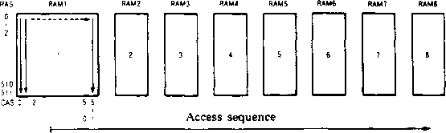

与与 MSX-AUDIO 的 DM 输出连接的 RAM 中的地址不同，这些地址是通过锁存器输入 ROM 中的。 ROM 以字节为单位进行访问，并且每 32 个字节指定一个地址。

- 33 -

1. 内存访问

ADPCM 期间。 MSX-AUDIO 自动访问存储器。对于处理器和存储器之间的数据传输，需要以下编程。

(a) RAM 写入

|  |  |  |  |
| --- | --- | --- | --- |
| |地址 | 达乌 | RW | 评论 |
|  |  | **1 我** | 初始化 |
| **$04** | **$00** | **w** | 每个标志均已启用。 |
| **我 04 美元** | **80 美元** | **w** | 每个标志都被重置。 |
| **[ $07** | **60 美元** | **w** | 设置内存写入模式。 |
| **$08** | **$00 $02** | **w** | 指定内存类型。 |
| **09 美元** | **$x X** | **w** | 指定起始地址。 |
| **$0A** | **$x X** | **w** |  |
| **$0B** | **$A._** | **w** | 指定停止地址。 |
| **[ $0C** | **$r_.t** | **w** |  |
|  |  |  | 内存写入 |
| **$0F** | **$** | **w** | DaU 已写。 |
|  | **80 美元** | **w** | 当BUF.RDY标志为“1”时，daU写入；当“0”时，等待。 |
| **[ $04** |  |  | 当EOS标志为“1”时，daU写入结束。 |
|  |  |  | * 重置 |
| **$07** | **$00** | **w** | 地址 $07 已重置。 |

(b) RAM/ROM 读取

|  |  |  |  |
| --- | --- | --- | --- |
| 地址 | 我的数据 | RW | 评论 |
|  |  |  | 一：初始化 |
| **$04** | **$00** | **瓦** | 每个标志均已启用。 |
| **$04** | **80 美元** | **瓦** | 每个标志都被重置。 |
| **$07** | **20 美元** | **瓦** | 设置内存读取模式。 |
| **$08** | **$00,$01.$02** | **瓦** | 指定内存类型。 |
| **09 美元** | **$x X** | **w** | 指定起始地址。 |
| **我 0 美元** | **$XX** | **w** |  |
| **$0B** | $AA | **w** | 指定停止地址。 |
| **$0C** | $AA | **w** | ' 内存读取 |
| **$0F** |  | **右** | 假读两次后开始 |
| **$0F** |  | **右** | （需要检查标志） |
| **$0F** | **$r~** | **右** | DaU 已读取。 |
| **$04** | **80 美元** | **瓦** | 当BUF.RDY标志位为“1”时，数据被读取；当“O”时：等等。  当EOS设置为“1”时。数据读取结束。 |
|  |  |  | ~ 重置 |
| **！ $07** | **$00** | **w** | 地址 $07 已重置。 |

34 -

3-8.键盘输入/输出

为了方便键盘连接，键盘输入/输出端口有一个带上拉电阻的输入端子和一个开漏型输出端子。 8 位输入/输出端口可连接最多 49 个按键的键盘。驱动器容量可承受高达 500 pF 的负载，扫描速率为 20 /xs。还可以连接通用输入/输出端口。

3-9.状态数据和中断请求

MSX-AUDIO 的状态数据包括由两个定时器设置的标志和在 ADPCM 语音分析/合成和访问外部存储器期间使用的两个标志（BUF.RDY、EOS）。当相应的事件发生时，每个标志被设置为“1”。不需要的标志可以被屏蔽。

当任一标志设置为“1”时，输出中断请求（IRQ）（设置为低电平）。由于 IRQ 是从开漏型端口输出，因此可以通过有线传输到其他设备。逻辑

地位

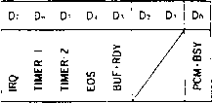

DO (PCM.BSY)：在 ADPCM 语音分析/合成期间，当地址 $07 的位 D7 (SDTART) 变为“1”时，该位设置为“1”。此设置不会生成 IRQ。

D3(BUF.RDY)：在以下情况下该位设置为“1”：

* ADPCM语音分析：分析结束时（@ADD.$07，D5 = 0）
* ADPCM语音合成：合成结束时(@ADD.$07,D5=0)
* 外部存储器写入：写入结束时
* 外部存储器读取：读取结束时

D4(EOS)：当 ADPCM 语音分析/合成期间分析和合成完成时，或者当 AD/DA 转换期间采样时间结束时，该位设置为“I”。

D5(TIMER-2)：该位指定从定时器 2 发送的标志信号，当定时器 2 设定的时间结束时，该位设置为“1”。

D6(TIMER-1)：该位由定时器 1 使用，而 D5 用于定时器 2。

D7IIRQ)：当 D3-D6 中的任何一个为“1”时，该位设置为“1”。

- 35 -

4 接口

MSX-AUDIO由微电脑控制，音频信号通过MSX-AUDIO的DA转换器转换为模拟信号。 MSX-AUDIO 可以控制外部存储器（ROM/RAM）、键盘和其他外部设备。 MSX-AUDIO 与外围设备之间的接口描述如下。

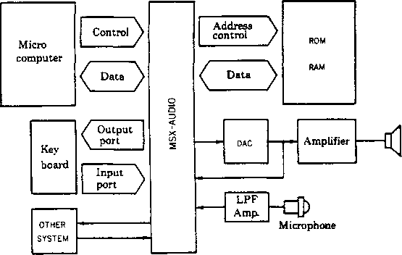

图IV-1 系统框图

- 36 -

4-1.音频输出接口

MSX-AUDIO输出数字声音信号，需要外部DA转换器，例如Yamaha YM3014。 YM3014是一款浮动DA转换器，采用薄膜电阻，分辨率为16位，可与MSX-AUDIO一起使用来驱动音频放大器。由于输出线传输不同类型的信号，包括FM发声器输出、ADPCM语音合成数据和PCM发声数据，因此必须在DA转换器和放大器之间插入与信号采样频率相匹配的低通滤波器。滤波器由输入、输出端口控制。还需要一个扬声器保护电路（用于 AD 转换）和一个消除检查噪声的电路。

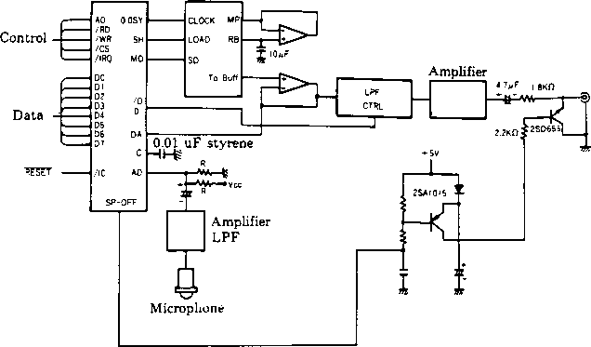

图4-2 音频输出接口

- 37 -

4-2.外部存储器接口

MSX-AUDIO 可以外部连接高达 256K 字节的 ROM 和 DRAM 容量。因为所有用于控制存储器的信号都是由MSX-AUDIO提供的。 DRAM 接口需要一个三态缓冲器，ROM 接口需要电路用 RAS CAS 时钟信号锁存地址。

连接1个DRAM无需外部电路。

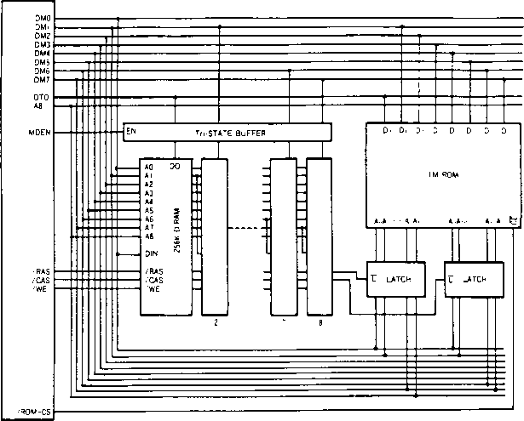

图4-3 内存接口

- 38 -

4-3.键盘接口

MSX-AUDIO 具有输入/输出端口（每个端口 8 位），用于连接最多配备 49 个键的键盘。键盘界面如图4-4 所示。

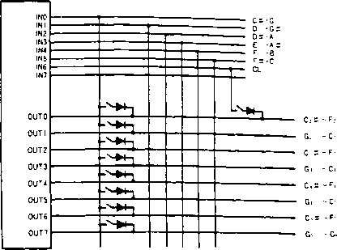

图IV-4 键盘界面

4-4 微机接口

MSX-AUDIO通过数据总线(D0-D7)和控制信号(AO、WR、RD、CS、IRQ)线与微型计算机连接。数据总线用于将地址和数据写入MSX-AUDIO，控制信号用于指定数据总线上数据传输的方向以及要发送的数据类型（地址、数据或状态）。

39 -

声音生成的 VI 基础

|  |  |  |  |
| --- | --- | --- | --- |
| 物品 | 相关参数 | MIN—音调变化—MAX | |
| 载波输出电平 | TOTAL LEVEL每个 A、D、S、R 数据键音阶数据 | 低输出电平 | „ 高输出电平 |
| 调制器输出电平 | “圆”音 | ' 明亮的语气 |
| 调制器反馈电平 | **FB** | m i » 尖锐的语气  正常音调* '(Noi.e > | |
| 载频 | 多 | 低音调' | - 高音 |
| 调制器频率 | （块/F 号） | 邻接  谐波 | 遥远的谐波 |

5-3.声音产生示例

1. 电钢琴
2. 联系

将 Connection 设置为“0” 通过 Connection =“0”，几乎可以生成所有类型的声音。在本例中，操作符 1 用于生成起音重音和丰富的泛音。

1. 操作员频率

将两个运算符的乘数设置为“1”，以生成整数相乘频率的所有谐波。

1. 操作员输出水平

改变调制输出以控制音色。将操作器 1 级别设置为具有丰富谐波的低音。然后，通过电平缩放来调整操作器 1，以使音调向更高音调移动。高音需要足够的电平缩放才能几乎生成正弦波。

1. EG设置

指定输出电平和音色包络。将操作员 2 设置为尖锐的起音和相当持续的包络。操作器 1（调制器）必须设置为在起音时间时获得丰富的谐波，并在起音时间之后获得稳定的谐波。操作员 2 进行按键缩放以调整输出电平。建议调整 RATE 以获取锐利的高音。

1. 数据调整

由于 EG 设置，音色与原始音色略有不同。因此，必须对操作员输出和反馈水平进行重新调整。例如，如果存在过多的金属音，请降低操作器 1 的电平。

41

1. 添加效果

使用 LFO 添加颤音效果，这是电钢琴声音的特征。还可以通过使用内置幅度调制器或设置软件使用三角波以 2-6 Hz 周期移动总电平值来添加颤音效果。

1. 喇叭
2. 联系

对于铜管乐器声音，也将连接设置为“0”。通过控制操作器 1. 的反馈电平，可以产生明亮、响亮的铜管乐声音。

1. 操作员输出

“调制”操作器 1 的总电平必须设置为较低，约为 10-28 美元。但反馈电平必须设置为最大“7”，以获得更明亮的音色。

1. 操作员频率

通常，将两个运算符的乘数设置为“1”。

1. EG设置

将两个操作员设置为慢速攻击。对于铜管乐器声音，调制器起音必须设置得比载波慢，才能产生铜管乐器声音的典型起音（“Bwan”）。

le) 键缩放

由于起音设置为缓慢，因此高音的清晰度较差。即使在快速旋律中也要保持自然的铜管音色，根据需要将速率调整到一定程度。

如果）低频振荡器

即使是才华横溢的铜管乐器演奏者也无法精确地保持长音的音高，因此需要在生成的声音中添加如此轻微的音高变化，设置颤音效果。

42

V-4。有节奏的声音的产生

MSX-AUDIO 使用三个通道（7、8 和 9）和六个插槽来生成总共五种节奏声音。仅低音鼓声音由两个插槽与 FM 发声产生。因此，过程(v-1)-(v-3)基本上可以用来产生低音鼓声音。这里，描述其余四种节奏声音（高镲、顶钹、桶鼓和军鼓）的设置过程。

OPL 具有一个噪声振荡器，可提供白噪声和多种频率来产生有节奏的声音。振荡器将通道 8 和 9 的频率数据（BLOCK/F-Number/Multi）与白噪声相结合，生成与节奏乐器相对应的相位输出，并将输出发送给操作员。换句话说，四个仪器的四个不同相位数据项是从两个频率数据项生成的。根据经验可知，两组频率的最佳比例应为3:1（f7CH = 3*f8CH）。因此，将包络信息添加到所获得的相位数据中。对于包络设置，每个乐器使用一个插槽。在寄存器中设置生成每个仪器的特定功能所需的参数。 （参见 3-1-23 I 根据上述过程产生有节奏的声音。

六、电气特性

6-1.绝对最大额定值

|  |  |  |
| --- | --- | --- |
| 物品 | 额定值 | 单元 |
| 端子电压 | **-0.3-7.0** | **V** |
| 工作环境温度 | **0-70** | 电压1 |
| 储存温度 | **-50-125** | **V** |

6-2.推荐工作条件

|  |  |  |  |  |  |
| --- | --- | --- | --- | --- | --- |
| 我的 项目 | ***象征*** | **最低 I 标准** | | **最大限度** | 单元 |
| ！■  电源电压 | 电源电压 | **4.75 | 4.75 1** | **5.0** | **5.25** | **V** |
| 电压 | **°我** | **0** | **0** | **V** |

6-3.直流特性

|  |  |  |  |  |  |  |  |
| --- | --- | --- | --- | --- | --- | --- | --- |
| 物品 |  | **象征** | **健康）状况** | **最低限度** | **标准_** | **最大限度**_ | ' 第一单元 |
| 输入高电平电压 | 输入除  我NO-7 | **酿酒**  **病毒。\*** |  | **2.0**  **3.5** |  |  | **维kJ** |
| 输入低电平电压 | 输入除  伊诺-7 | **七．**  **维你** | **1** |  |  | **0.8**  **1.5** | **维**  **V** |
| 输入漏电流 | **AO.WR。 RD.DTO** | **在** | **V，= 0 - 5V** | **-10** |  | **10** | **1毫安** |
| 三态（偏置态）输入电流 | **D»DMo 博士 DM？**  **IO..IO：** | **Ⅰi-i** | **V.\ = 0 5V** | **-10** |  | **10** | **我毫安1**  **1**  **1 1** |
| 输出高电平电压 | 输出（IRQ、OUTO-7 除外） | **V**  **V..II2** | **离子。 = 0.4毫安**  **I..h.. = 40mA** | **2.4**  **3.3** |  |  | **V**  **V** |
| 输出低电平电压 | 全部输出 | **卷** | **卢=2mA** |  |  | **0.4** | **V** |
| OutputJjeak current , (offset state)' | **iRQ.输出.-7** | **熔点** | **电压.. = 0 5V** | **-10** |  | **10** | **嘛** |
| 模拟输入电压 | **广告。 DA** | **V'** |  | **电源电压4** |  | **3Vcc 4** | **V** |
| 上拉电阻 | **我知道了。中断请求**  **在..7** | **瑞里**  **里约** |  | **60**  **5** |  | **600**  **10** | **肯Q**  **吉隆坡** |
| 输入容量 | 所有输入 | **氯\** | **f=1MHz** |  |  | **10** | **PF** |
| 输出能力 | 全部输出 | C.. | **f=1MHz** |  |  | **>o** | **pF_ _** |
| 电源电流 |  | **我..** |  |  | 1 | **70** | **毫安 我** |

6-4.交流特性

最大限度

符号 最低标准

|  |  |  |  |  |  |  |  |
| --- | --- | --- | --- | --- | --- | --- | --- |
| 物品 | |  | 健康）状况 |  |  |  |  |
| 输入时钟频率 | **0M** | **足球俱乐部** | **铝** | **3** | **3.58** | **4** | 兆赫兹 |
| 输入时钟占空比 |  |  |  | **40** | **50** | **60** | ***哦*** |
| 1 输入时钟上升时间 |  | **T.p** | **铝** |  |  | **50** | INS |
| 输入时钟下降时间 | **0M** | **！** | **铝** |  |  | **50** | 1  ।纳秒 |
| 地址建立时间 | **奥** | **T\-** | **A-2.A-3** | **10** |  |  | INS |
| ।地址保持时间 | **奥** | **涂，** | **A-2.A-3** | **10** |  |  | 纳秒 |
| I 片选写入宽度 | 我们 | **T。** | **A2** | **380** |  |  | 纳秒 |
| 片选读取宽度 | CS | **T.-u** | **A-3** | **380** |  |  | 纳秒 |
| 写脉冲写宽度 | 王克 | 钍h | **A2** | **380** |  |  | 纳秒 |
| 1 写入数据建立时间 | **做博士** | 蒂- | **A2** | **10** |  |  | 纳秒 |
| 写数据保持时间 | **做博士** | 钍**米尔** | **A2** | **30** |  |  | 纳秒 |
| 读取脉冲宽度 | **研发** | 蒂赫 | **A-3** | **380** |  |  | 纳秒 |
| 读取数据访问时间 | **做博士** | TM ■ | **A-3** |  |  | **380** | 纳秒 |
| 1 读取数据保持时间 | **做博士** | **TllM'l** | **A-3** | **10** |  |  | 纳秒 |
| ;输出端口下降时间 | **输出** | **托尔。** | **C> = 500pF(注)** | **20** |  |  | 1 个 |
| i 记忆数据设定时间 | **DM> r。直达** | 特米- | **A-6** | **70** |  |  | 纳秒 |
| 内存数据保持时间 | **DMi-r、DTo** | 特米伊 | **A-6** | **10** |  |  | 纳秒 |
| 输出上升时间 | **DM»-r.RAK。 CAS。**  **我们.A>，M DEN。**  **ROM-CS.*-'** | **敦** | **A-4** |  |  | **100** | 纳秒 |
| **SH。莫** | **TP** | **A-4** |  |  | **150** | 纳秒 |
| 输出下降时间 | **DMo-r.RAS.CAS。**  **WE.Ah.M DEN。**  **ROM-CS。** | **T.io** | **A-4** |  |  | **100** | 纳秒 |
| **上海莫** | **土肥** | **A-4** |  |  | **150** | 纳秒 |
| 复位脉冲宽度 | TC | **努** | **A-5** | **80** |  |  | **循环** |

（笔记）

从输出端口发出输出请求到发出请求为止的时间段

输出端口电压变为 1.0 V。

7. 时序图（使用参考值 VH = 2.0V 和 VL = 0.8V 进行时序设置）

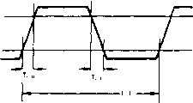

图Al时钟时序

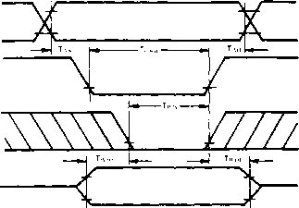

图A-2 写入时序

（笔记）

TWDS基于CS或WR随后是否被设置为低电平。

TCSW、TWW和TWDH基于CS或WR是否设置为高电平。

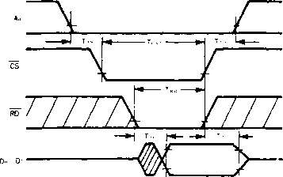

图A-3 读取时序

（笔记）

TACC基于CS或RD随后是否被设置为低电平。

TCSR。 TRW和TRDH基于CS或RD是否被设置为高电平。

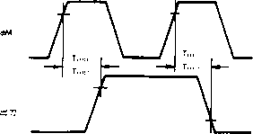

图A-4 输出时序

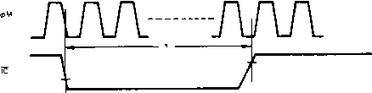

图A-5 复位脉冲宽度



图A-4 输出时序



图A-5 复位脉冲宽度

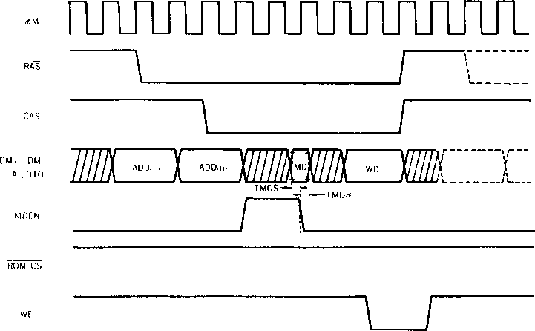

（笔记）

A8 中仅指定了 ADD(L) 和 ADD(H|)。DTO 中仅指定了 MD。DMO 中仅指定了 ADD(L)、ADD(H).和 WD。

图A-6-a 外部存储器写周期

- njuwwLruwin_

RAS



中科院

DM..DM。

直肠癌

MDEN

只读存储器

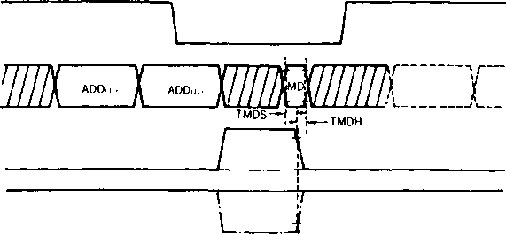

我们

（笔记）

A8 中仅指定了 ADD(L) 和 ADD(H)。 DTO 仅指定 MD，DM0 仅指定 ADD (L) 和 ADD(H)。对于 MDEN 和 ROM-CS，实线表示 RAM 读取周期。虚线（带有点和短线）表示 ROM 读取周期。

图A-6-b 外部存储器读周期

8. 包装尺寸

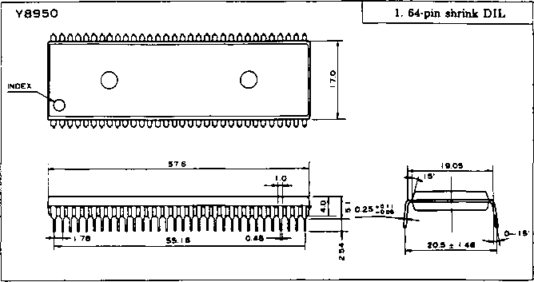

(注) 本产品规格如有变更，恕不另行通知。

事先通知。